**

Identificación de conocimientos en el Centro Provincial de Información de Ciencias Médicas de Holguín.

Identification of knowledge in the Provincial Center of Information of Medical Sciences of Holguín. Directory of experts.

Lic.Aylen Marina Guerra Cruz <https://orcid.org/0000-0001-8749-7467>

Lic. Eduan Ferrer Matos <https://orcid.org/0009-0009-1221-6355>

**RESUMEN**

El presente trabajo se propone con el objetivo de evaluar la gestión del conocimiento en el Centro de información de Ciencias Médicas de Holguín, (CPICM de Holguín). Para lograr el objetivo trazado se diseña una investigación no exploratoria, analítica y explicativa. Se utiliza la Auditoría de información, como herramienta estructurada, mediante el diseño de una encuesta a trabajadores cuyo resultado facilitó el análisis tanto cualitativo como cuantitativo de la información.

Se arribó a conclusiones y recomendaciones que permitirán mejorar el diseño estratégico y la toma de decisiones de la Dirección del CPICM de Holguín, impactando en el mejoramiento de la cultura organizacional y el incremento en la formación de su capital humano, en estrecha relación con la creación de nuevos productos y servicios.

**Palabras Claves**: Gestión de Información, Gestión de conocimiento, Auditoría de información, Identificación de expertos

ABSTRACT

The present work is proposed with the objective of evaluating the management of knowledge in the Information Center of Medical Sciences of Holguín, (CPICM of Holguín). To achieve the outlined objective, a non-exploratory, analytical and explanatory investigation is designed. The Information Audit is used, as a structured tool, through the design of a survey of workers whose result facilitated both the qualitative and quantitative analysis of the information.

Conclusions and recommendations were reached that will improve the strategic design and decision-making of the Holguín CPICM Directorate, impacting on the improvement of the organizational culture and the increase in the formation of its human capital, in close relationship with the creation of new products and services.

Keywords: Information Management, Knowledge Management, Information Audit, Identification of experts

INTRODUCCIÓN

El conocimiento ha sido un elemento clave que ha motivado y permitido el desarrollo del hombre a lo largo de su historia. Considerándose una mezcla de aprendizajes, experiencias, valores, información contextual e interiorización, que proporciona un recurso para la evaluación e inserción de nuevas experiencias en las actividades desarrolladas dentro de una organización. Esta mezcla se origina y es aplicada en la mente de las personas. El conocimiento de las personas en forma de modelos mentales, esquemas y escritos provee al ser humano la capacidad de trabajar en situaciones nuevas, incluyendo, más allá de los conceptos, juicios y métodos predefinidos, numerosas conexiones con otros conceptos detallados y modelos mentales.

Con frecuencia, en las organizaciones no sólo se incorpora el conocimiento en documentos o bases de datos, sino también en su cultura organizacional que caracteriza sus prácticas, procesos, habilidades y normas institucionales.

El conocimiento tácito incorporado a partir de la experiencia individual tiende a ser único y difícil de imitar. A diferencia de muchos recursos tradicionales, además del producto que se adquiere, tiene gran influencia el actuar de su consumidor, su interés en incorporar nuevos saberes y utilizarlos en su función o responsabilidad ante la sociedad. Por lo tanto, se considerado uno de los recursos más importantes en la organización por lo que una gestión eficiente e interpretación correcta permitirán elevar los resultado en la organización.

Visto como proceso es innegable el impacto de gestionar correctamente la información y socializarla de manera eficiente.

Una organización debe identificar su conocimiento interno almacenado en su Capital humano y su conocimiento externo en el que interviene su capital relacional.

Dicho de este modo se utilizan herramientas y métodos para lograr actualizar el inventario de conocimiento en la organización.

Las Auditorias de Información permite caracterizar las organizaciones, conocer sus potencialidades, sus necesidades de aprendizaje en correspondencia con la formación de sus especialistas y las necesidades de información que complementan sus resultados, acción esta que en la era de la información resulta de gran importancia por la velocidad con que se desarrollan las nuevas tecnologías y se comparten nuevas soluciones y se socializan las buenas prácticas.

PROBLEMA GENERAL

Independientemente al reconocido prestigio y la labor desarrollada por CPICM de Holguín, se identifican brechas en la Gestión del Conocimiento, (GC), desconociéndose las potencialidades internas de saberes de sus trabajadores, y se requiere estar actualizados en cómo estos perciben y valoran la GC en su organización.

En este sentido se plantea como Objetivo General: Elaborar el directorio de expertos del CPICM de Holguín, y analizar cómo perciben y valoran la GC sus trabajadores.

Como Objetivos específicos colocamos los siguientes:

* 1. Determinar el basamento teórico sobre GC, la identificación de conocimiento como parte de las AC.
  2. Diseñar y Aplicar el instrumento para la recopilación de información que permitan valorar aspectos como: cultura organizacional hacia la Gestión de I+C, recursos de información más utilizados, vías mediante las cuales se identifican conocimientos en la organización**,** y los flujos de I+C, entre otras.
  3. Analizar cada uno de los aspectos evaluados en el instrumento aplicado a través de tablas y análisis estadísticos.
  4. Identificar los expertos de la organización y todos aquellos aspectos que permitan entregar a la organización un directorio de ellos.

FUNDAMENTACIÓN METODOLÓGICA

Se diseña la investigación con un enfoque metodológico de carácter descriptivo, no experimental, con su Objetivo General y los específicos, que permitieron arribar a las conclusiones y recomendaciones expuestas en este resultado.

Se propone la Auditoria de Información, utilizando como herramienta para recolectar la información la encuesta a trabajadores, diseñada para identificar el estado del conocimiento como recurso de la entidad, la cual será aplicada al 82% de los trabajadores del CPICM de Holguín.

Como métodos se emplearon: el análisis y síntesis de la información recolectada, la revisión documental, análisis de contenidos, el método histórico lógico que permitió resumir la trayectoria del centro desde sus inicios e identificar el avance de sus resultados a partir de la incorporación de nuevos recursos de información y conocimiento en su quehacer. El análisis cualitativo y cuantitativo de la información que facilita la interpretación de los resultados y establecer valores a los indicadores estudiados.

Entre la información que se logra sintetizar con el uso de esta encuesta se encuentra la caracterización del estado de la Cultura organizacional del centro, y los recursos de información y de I+ D que más utiliza. De igual forma se caracteriza el colectivo de trabajadores teniendo en cuenta su formación general y años de experiencia.

**El Directorio de expertos. Su estructura**.

El Directorio de expertos en una organización es una herramienta de fácil conformación y actualización, permitiendo contar con un repositorio o Base de datos de expertos en determinada temática.

La cultura en el uso de esta herramienta permite a la empresa disminuir el tiempo de solución de problemas al contar con especialistas que, a partir de su formación, su experiencia, años en el sector, han acumulado el prestigio y el conocimiento individual que se distinguen por su cultura sobre una temática específica, son individuos que acumulan resultados y han contribuido a socializarlo mediante eventos, publicaciones científicas, intercambio con otras instituciones, han generado resultados innovares con su participación en proyectos de investigación.

Es por esto que todos los datos relacionados con la formación profesional, años de experiencia, inventario del conocimiento tácito y explicito, su capital social y relacional, son de gran importancia para la organización, que se nutre de toda esta información y proyecta la mejora de sus servicios, alianzas estratégicas, cursos de formación interna, entre otras herramientas que le permiten la socialización del conocimiento adquirido y la divulgación de las buenas prácticas en determinada especialidad.

Mientras más eficiente se gestione el conocimiento en una entidad, y se actualiza su inventario de activo intangible, más fortaleza adquiere entre sus competidores, al lograr mediante su cultura de aprendizaje socializar información de gran valor entre sus integrantes, y se logra agilizar procesos al poner a disposición de la entidad el capital relacional de sus expertos.

ANÁLISIS DE LOS RESULTADOS

Caracterización del CPICM de Holguín

A partir de su estructura del CPICM de Holguín, la cual se muestra en la Ilustración. No 1, el centro cuenta con tres grupos de producción: la Biblioteca Universitaria, el grupo de la Red de información y el Comité Editorial. Igualmente cuenta con el Nodo Institucional que permite la organización y control de las TIC´s, y el grupo de Gestión de Información que se considera de apoyo a la diseminación de resultados científicos a sus clientes, distribuidos en las diferentes instituciones de salud de la provincia de Holguín. 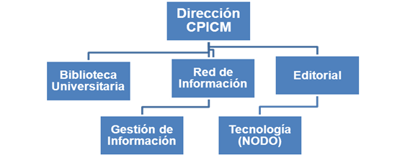

Ilustración 1.Organigrama del CPICM de Holguín

El CPICM de Holguín, se subordina metodológicamente al Centro Nacional de Información de Ciencias médicas, (CNICM), y en funciones pertenece a la Universidad de Ciencias Médicas de Holguín, (UCM – Holguín), mostrándose en la siguiente ilustración la vinculación de sus funciones con estas instituciones para la formación del personal de la salud.

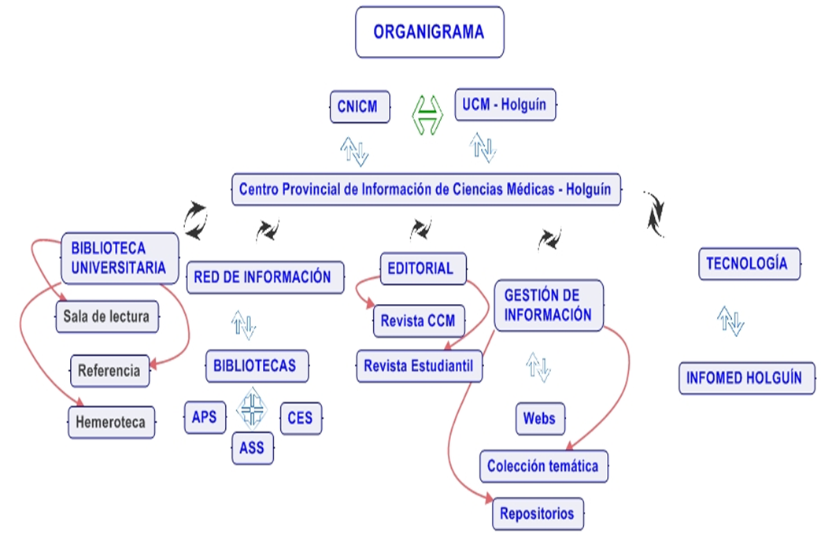

Ilustración 2. Organigrama que vincula la estructura del CPICM de Holguín con su Organismo superior.

Entre los servicios fundamentales que oferta el centro están:

1. Servicios de búsquedas automatizadas en bases de datos especializadas internacionales;
2. explotación de todos los servicios de INFOMED;
3. diseminación de un Boletín Electrónico con las últimas adquisiciones y de otro con temas de Educación para la Salud;
4. Divulgación del contenido de la Revista Electrónica de la Facultad de Ciencias Médicas;
5. bases de datos de la totalidad de los reprints del fondo de la hemeroteca, de tesis de terminación de residencia (a partir de 1994), de los resúmenes de las Maestrías en Medicina Tradicional y Natural y de los artículos de revistas extranjeras a partir de 1995.
6. atención a los usuarios de las búsquedas automatizadas en bases de datos;
7. elaboración de varios productos de información.
8. referencia electrónica;
9. apoyo al Programa de prevención VIH/sida, con un proyecto en una Secundaria Básica y divulgación de materiales informativos e Internet con salida internacional en el punto de presencia.
10. Desarrollo de colecciones de información por especialidades médicas.

Todo lo anterior responde a su diseño estratégico donde se define sus objetivos y su plan de acción anula para su cumplimiento, basados en su encargo social para el cual cuenta con la ***Misión*** de: Apoyar la actividad docente, investigativa y asistencial en la satisfacción de las necesidades informativas de los estudiantes, técnicos y profesionales de la salud de nuestra provincia, que asesora metodológicamente la red de bibliotecas médicas y desarrolla acciones para convertir la información científica informativa en un componente esencial al servicio del perfeccionamiento médico. Por otra parte, define su ***Visión*** como: Organización líder en la gestión de la información y el conocimiento, presta servicios de alto valor agregado que garantizan la excelencia en la actividad científica investigativa, docente y asistencial en el sector de la Salud Pública.

La plantilla cubierta en el año 2021 y que se mantiene para el 2022 es de 21 trabajadores de los cuales 18 están vinculados a la producción. La Tabla No 1 muestra los principales cargos aprobados por plantilla y que se corresponden con los procesos de apoyo y los estratégicos del CPICM de Holguín:

El CPICM de Holguín cuenta con una plantilla aprobada de 21 trabajadores de ellos:

|  |  |  |
| --- | --- | --- |
| **No** | **CARGO** | **CANTIDAD** |
|  | DIRECTOR | 1 |
|  | SECRETARIA | 1 |
|  | Especialista C en gestión Documental | 7 |
|  | Especialista B en Ciencias Informáticas | 4 |
|  | Técnicos en Información y bibliotecología | 5 |
|  | Técnicos en Ciencias Informáticas | 5 |
|  | Técnico A en diseño información | 5 |
|  | Traductor A | 5 |

Tabla 1. Principales cargos aprobados por plantilla. Elaborado por las autoras

La Gestión del Conocimiento y su impacto en los resultados del CPICM de Holguín

Por la variedad de productos que se ofrecen, el colectivo del CPICM de Holguín está integrado por profesionales de diversas ramas lo que permite contar con un conocimiento previo en el diseño y la ejecución de los servicios.

Pese a su propia función, el 88% de los encuestados desconoce el significado de la Gestión del Conocimiento y todos los aspectos que de ella se derivan, (Ver Ilustración No 2), independientemente a que permanentemente desarrollan acciones que forman parte de este proceso, como es la actualización ante las nuevas herramientas y métodos que se implementaron en el centro a partir de la adquisición de los diferentes equipamientos informáticos y la necesidad de incorporar en el quehacer diario los nuevos servicios que supone el uso de internet.

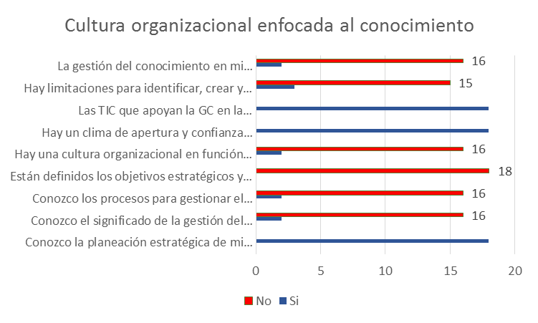

Ilustración 3: Estado de la Cultura organizacional del CPICM de Holguín. Fuente Resultados encuesta a trabajadores. Elaboración propia.

Si continuamos el análisis de lo plasmado por los especialistas en las encuestas aplicadas, se identifican que esta información no siempre circula para el conocimiento de los integrantes del centro, cuya rectificación pudiera incrementar la socialización del conocimiento estratégico del centro y la cultura del mismo en cuanto a los resultados anuales del centro y la información económica y sus resultados. Igualmente se muestra en la Tabla No 2 otras fuentes de información que los especialistas entrevistados reconocen como la información que utilizan para desarrollar sus funciones y las tareas que se le asignan.

Tabla 2: Resultados de la Auditoría de información relacionados con tipo de Recursos de información utilizados en el CPICM de Holguín para el trabajo de sus especialistas.



Fuente: Elaboración propia

En la tabla No 3 se muestra el resultado de la revisión en relación al comportamiento de los flujos de información y conocimiento en la organización, donde se reconocen espacios en el centro para el intercambio de la información y socialización de conocimiento, se reconoce el registro de buenas prácticas y la adquisición del conocimiento necesario para el cumplimiento de las funciones mediante la consulta a expertos, el uso de internet y mediante actividades que generan soluciones, todo lo cual reafirma el señalamiento inicial de que el 88% afirmaba que no conoce los fundamentos de la gestión el conocimiento a pesar de su práctica como parte de su quehacer.

Tabla 3: Estado de comportamiento de los flujos de I+C en el CPICM de Holguín.



Fuente: Resumen de resultados de aplicación de la encuesta a trabajadores en la muestra seleccionada del CPICM de Holguín. Elaborado por las autoras.

En la Tabla No 4 se muestra la composición de especialidades que integran el colectivo existente en el centro hasta la fecha, lo que demuestra el incremento de especialidades y en correspondencia los años de experiencia de los especialistas, siendo los técnicos bibliotecarios los de mayor experiencia.

Tabla 4. Formación profesional de especialistas vinculados a la producción de productos y servicios científicos técnicos.

|  |  |  |
| --- | --- | --- |
| **Formación profesional** | **Cantidad** | **Años de experiencia** |
| Ingenieros Informáticos | 4 | 5-13 |
| Licenciadas en Ciencias de la Información | 3 | 1-18 |
| Licenciados en Gestión de Información en Salud | 2 | Más de 15 |
| Licenciados en Estudios Socioculturales | 1 | Más de 20 |
| Licenciados en Literatura y Español | 2 | Más de 17 |
| Técnico en Bibliotecología | 6 | Más de 10 |
| Licenciado en Lengua y Literatura Inglesa | 2 | Más de 25 |
| Licenciado en Psicología | 1 | 5 |

Fuente: Análisis de la información recolectada. Elaborado por las autoras.

Por las características del centro, y a partir del inventario de conocimiento de sus especialistas, las competencias necesarias para desarrollar sus funciones, y las necesidades de los consumidores de información potenciales; se seleccionan las temáticas de interés en la capacitación individual, priorizando la gestión de diferentes modalidades de cursos con varias instituciones, obteniéndose el resultado mostrado en la tabla No 4, representativa para los últimos cinco años:

Tabla 5: Capacitación coordinada con otras instituiciónes y ejecutada a partir del plan de capacitación individual de los especialistas del CPICM de Holguín, periodo 2015 - 2021. Elaborada por las autora.

|  |  |  |  |  |
| --- | --- | --- | --- | --- |
| **Especialidad** | **Tipo de superación** | **Especialistas Capacitados/ participantes** | **Institución** | **Año** |
| TALLER INTERNACIO0NAL DE GESTIÓN DE INFORMACIÓN | INTERNA | 18 | CPICM | Anual |
| CIENCIAS DE LA INFORMACIÓN | FORMACIÓN PROFESIONAL | 2 | Universidad de Holguín | 2016 (1)  2019 (1) |
| REDACCIÓN CIENTÍFICA | CAPACITACIÓN INSTITUCIONAL | 7 | FCM DE HOLGUÍN | Anual |
| HABILIDADES PARA EL USO DE INTERNET | CAPACITACIÓN INSTITUCIONAL | 18 | FCM DE HOLGUÍN | Anual |

Fuente: Análisis de la información recolectada. Elaborado por las autoras.

Se identifica además las necesidades de información existentes entre los especialistas que forman parte del estudio para el completamiento de habilidades y conocimiento para un mejor resultado en sus funciones, lo que se muestra en la tabla No 6.

Tabla 6. Necesidades de formación para el año 2022.

|  |  |  |  |  |
| --- | --- | --- | --- | --- |
| **Especialidad** | **Tipo de superación** | **Especialistas Capacitados** | **Instituciones** | **Año** |
| HABILIDADES PARA INTERACTUAR EN LAS REDES SOCIALES | TALLER DE INTERCAMBIO INTERNO | 18 | EXPERTO EN INFORMÁTICA DEL CPICM | 2022 |
| ECONOMÍA DE LA SALUD | MAESTRÍA | 4 | FCM DE HOLGUÍN | 2022 |
| HABILIDADES PARA EL USO DE INTERNET | CAPACITACIÓN INSTITUCIONAL | 18 | EXPERTO EN INFORMÁTICA DEL CPICM | 2022 |
| TALLER INTERNACIO0NAL DE GESTIÓN DE INFORMACIÓN | TALLER DE INTERCAMBIO DE CONOCIMIENTO | 18 | CPICM DE HOLGUÍN | 2022 |
| REDACCIÓN CIENTÍFICA | CAPACITACIÓN INSTITUCIONAL | 7 | FCM DE HOLGUÍN | 2022 |
| HABILIDADES PARA EL USO DE INTERNET | CAPACITACIÓN INSTITUCIONAL | 18 | FCM DE HOLGUÍN | 2022 |

Fuente: Análisis de la información recolectada. Elaborado por las autoras.

En proceso de formación se encuentran dos especialistas del Grupo de Gestión de Información, para la Licenciatura en Ciencias de la Información en la Universidad de Holguín, y cuatro especialistas pertenecientes a los departamentos de la Biblioteca, (1), el grupo editorial, (1), y el Nodo, (2), que se incorporan en el año 2022 a la Maestría de Economía de la Salud, con el objetivo de crear nuevas habilidades en el análisis de la información estadísticas del sector y tributar con nuevos productos a las instituciones de la provincia, necesidad que se evidenció durante el proceso de la COVID en la provincia y la importancia de contabilizar correctamente registros asociados a esta enfermedad y sus tratamientos, periodos de vacunación, etc.

El CPICM prioriza además y apoya la obtención de categorías docentes y científicas, contando con un potencial de 3 especialistas con categorías docentes, y 3 especialistas con maestrías.

Relacionado con la formación del personal del centro, se hace hincapié en aprovechar la capacidad instalada en el centro para socializar el conocimiento y elevar la cultura de aprendizaje, son varias las acciones que se realizan para la socialización de la información y el conocimiento entre sus especialistas y con las instituciones interesadas en el funcionamiento del CPICM. Para ello está creado el flujo informativo del centro, que se muestra en la tabla No 7. Se circula el informe semanal de cada una de las áreas, reportando los aspectos positivos y negativos de su proceso, y se interactúa además con los diferentes departamentos de la facultad que intervienen, además de enviar la información al organismo superior interesado.

Tabla 7. Flujo informativo del CPICM de Holguín

|  |  |  |  |  |  |
| --- | --- | --- | --- | --- | --- |
| **NO** | **INFORMACIÓN** | **EMISOR** | **FRECUENCIA** | **TIPO DE INFORMACIÓN** | **USO DE LA INFORMACIÓN** |
|  | Informes estadísticos | Bibliotecas de la Red Provincial de Información | Trimestral | Informe consolidado estadística provincial: | CNICM  VRG  CPICM |
|  | Revistas de nueva adquisición | CPICM | Mensual | Reporte a SECIMED | Biblioteca Médica Nacional |
|  | Artículos a texto completo de autores holguineros en Revista CCM y extranjeras | CPICM | Trimestral | Reporte a CUMED | Biblioteca Médica Nacional |
|  | Actualización de instituciones de salud del territorio | CPICM | Mensual | Reporte a DIS | CNICM |
|  | Tesis doctorales de autores holguineros | CPICM | Según  disponibilidad | Reporte a Repositorio de Tesis doctorales | CNICM |
|  | Informes de cumplimiento de las actividades del Plan de trabajo | Áreas del CPICM | Semanal | Informe consolidado cumplimiento del plan de trabajo | VRA |
|  | Objetivos de trabajo del CNICM | CNICM | Anual | Objetivos de trabajo del CPICM | CNICM |
|  | Evaluación del cumplimiento de los objetivos | Áreas de resultados claves | Mensual | Informe de evaluación de los objetivos | VRG |

El CPICM tiene un sitio web para la Biblioteca, donde se divulgan los resultados de eventos en los que se participa, los principales servicios y productos, paquetes informativos, repositorios de fondo bibliotecario, las últimas adquisiciones, entre otros. Este sitio se encuentra disponible en el sitio de INFOMED Holguín, <https://www.infomed.hlg.sld.cu/>, como parte de un servicio denominado “*Biblioteca Universitaria*”, gestionado y actualizado por uno de los expertos identificados en el centro y encuestado.

La presentación de trabajos en eventos científicos y las publicaciones de resultados en revistas de científicas son dos formas de apropiación e intercambio de conocimiento que en los últimos años ha estado centrado en uno de los expertos del centro, Pedro Martínez Lozada, que ocupa el cargo de Director, y que cuenta con más de 30 publicaciones en temas afines a la actividad del centro y que se resumen en el repositorio de experto que se muestra en el ANEXO No II, donde se presenta el modelo utilizado para el Directorio de Expertos.

De la muestra de especialistas a los que se aplicó la entrevista, se pudo identificar la participación de estos en eventos desarrollados en el periodo 2012 al 2021. En el que se evidencia que esta acción ha decaído si se compara con los años 2012 y 2013. Igualmente la afectación que se produce por el impacto de la COVID 19, hasta que se modifica de la participación presencial a la participación online, esta última con buena aceptación entre los especialistas e investigadores del CPICM de Holguín. (Ver tabla No 8)

Tabla 8 Participación en eventos por especialistas del CPICM como autores. Periodo 2012 – 2021

|  |  |  |  |  |  |  |  |  |
| --- | --- | --- | --- | --- | --- | --- | --- | --- |
| **Publicación Científica** | **2012** | **2013** | **2015** | **2017** | **2018** | **2019** | **2020** | **2021** |
| ALFABETIZACIÓN INFORMACIONAL Repositorios de tesis de la Universidad de Ciencias Médicas de Holguín |  |  |  |  |  | x |  |  |
| Sitio para la Alfabetización informacional en salud de la provincia Holguín | x |  |  |  |  |  |  |  |
| Impacto de la Bioestadística como ciencia |  |  |  |  |  | x |  |  |
| Nivel de conocimiento del personal estomatológico sobre las ITS/VIH/sida en la Clínica Mario Pozo Ochoa |  | x |  |  |  |  |  |  |
| Intervención educativa sobre VIH/sida en estudiantes de la carrera de Sistema de Información en Salud |  | x |  |  |  |  |  |  |
| Conocimiento de los riesgos de infección por VIH/sida en estudiantes de Gestión de la Información en Salud |  | x |  |  |  |  |  |  |
| Acciones en torno a la prevención de las ITS/VIH/sida en el territorio holguinero |  | x |  |  |  |  |  |  |
| Enfrentamiento a la situación epidemiológica de Holguín con información actualizada por la Red de bibliotecas de Ciencias Médicas |  |  | x |  |  |  |  |  |
| El intento suicida en el Hospital Mahaicony, Guyana |  |  |  |  | x |  |  |  |
| ALFABETIZACIÓN INFORMACIONAL  Empleo de las tecnologías de la información y la comunicación en la socialización de investigaciones |  |  |  |  |  |  |  | x |
| ALFABETIZACIÓN INFORMACIONAL Centro Provincial de Información de Ciencias Médicas de Holguín dedica 48 años a la información médica |  |  |  |  |  |  |  | X |
| ALFABETIZACIÓN INFORMACIONAL Sitio Web: Hemeroteca Digital del Centro Provincial de Información de Ciencias Médicas (2016) |  |  |  |  |  |  |  |  |
| Concepción de evaluación del inglés con fines específicos en la carrera de Estomatología |  |  |  |  |  |  |  | x |
| ALFABETIZACIÓN INFORMACIONAL Propuesta de programa para el desarrollo de las competencias informacionales en las bibliotecas universitarias |  |  |  |  | x |  |  |  |
| Revisores de Correo Científico Médico en 2012 | x |  |  |  |  |  |  |  |
| Revisores de Correo Científico Médico en 2013 |  | x |  |  |  |  |  |  |
| Variantes genéticas en el cáncer de mama | x |  |  |  |  |  |  |  |
| Ensayo no aleatorizado: impacto de cambios en la dieta y ejercicios físicos en pacientes adultos con síndrome metabólico |  |  | x |  |  |  |  |  |
| Factores de riesgo y prevención de la cardiopatía isquémica | x |  |  |  |  |  |  |  |
| Actualización sobre diabetes mellitus | x |  |  |  |  |  |  |  |
| Factores de riesgo en pacientes con lupus eritematoso sistémico y obesidad abdominal en Holguín, Cuba |  |  |  | x |  |  |  |  |

Si realizamos el análisis cuantitativo a lo expuesto en la tabla anterior, se observa que los años de mayor impacto en la socialización del conocimiento de manera explícita, fueron el 2012 y 2013, comportándose de manera inferior el resto de los años donde el 2020 se vio principalmente afectado por la situación de la pandemia de la COVID 19, comenzando a experimentar con eventos e intercambios virtuales en el 2021. (Ver Ilustración No 4)

Ilustración 4. Participación en EVENTOS de los especialistas del CPICM de Holguín estudiados. Periodo 2012 – 2021. Elaborado por las Autoras.

A partir de la cultura de aprendizaje, y en función de resguardar el diseño y alcance de los diferentes servicios se elaboraron un procedimientos de trabajo, que responde a los diferentes servicios científico técnico realizados en la Biblioteca lo que constituye una herramienta de trabajo para cada especialista que se incorpora a este grupo.

El resultado esperado de todo este proceso es el aumento en la capacidad de respuesta a los clientes con demandas de servicios de información a partir del diseño de nuevos servicios y productos a los que se les incorpora valor agregado.

La adopción de nuevas herramientas permitió la entrega de nuevos servicios al sector de la salud del territorio como, creación de repositorios para los resultados de investigaciones desarrolladas para adquirir las diferentes especialidades médicas.

En la ilustración No 5 se muestra el incremento de los servicios a partir del año 1972 en que se crea el centro y hasta el cierre del 2021, donde es notable el surgimiento de nuevos servicios a partir de la incorporación del uso de internet en el centro, permitiendo el uso de herramienta para socializar la información y las nuevas técnicas entre el centro de información y sus clientes, en su gran mayoría jóvenes estudiantes de ciencias médicas e investigadores. Este incremento de servicios solo fue posible a partir de identificar el conocimiento existente y el necesario, lo que permitió el mejoramiento de la plantilla del centro como se observa en la ilustración No 6.

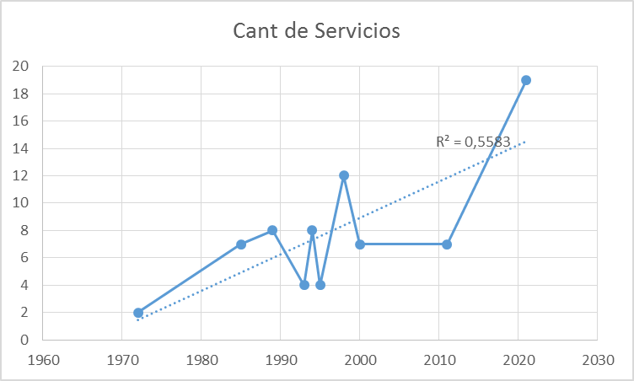

Ilustración 5 Relación de servicios realizados por el CPICM como resultado del proceso de gestión de conocimiento. Elaborado. Por las autoras

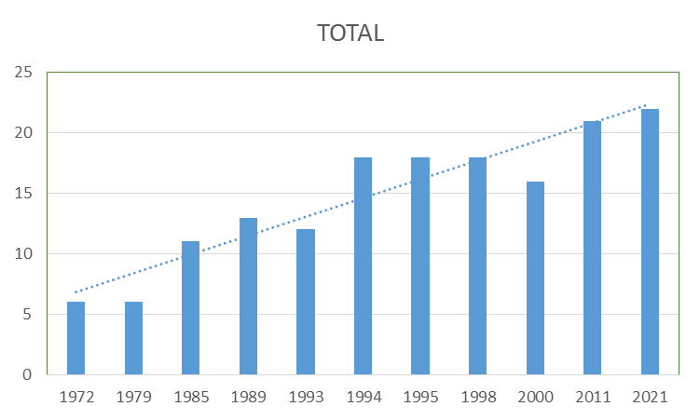

Ilustración 6: Grafico que muestra el incremento de la plantilla del CPICM de Holguín desde su creación.

Desde el año 2000 el centro venía participando en una serie de proyectos que se diseñaron con el objetivo de obtener productos y servicios de información que respondan a las demandas del territorio fundamentalmente y que su mantenimiento y actualización hasta la fecha solo fue posible por el uso combinado de todos los recursos disponibles y la incorporación de los nuevos conocimientos adquiridos por sus especialistas.

Como resultados más relevantes se cuenta en la actualidad con una serie de productos destinados a la difusión de los resultados científicos a nivel nacional e internacional, entre ellos se encuentra:

* La edición de la revista científica electrónica ***“Correo Científico Médico*** (CCM) es la revista de las ciencias de la salud de la provincia Holguín, fundada en 1997, que publica con frecuencia trimestral artículos originales bajo los requisitos de la política editorial de INFOMED, posee el registro Nacional de Publicaciones Seriadas otorgado por el CITMA, ISSN 2708-5481, y actualmente se visualiza en Lilacs, Imbioned, Latindex, Cumed y Scielo. Para lograr esto fue necesaria adaptar el contenido de la revista a una plataforma que permite la gestión de las publicaciones electrónicas en acceso abierto, (Ilustración No 7), en correspondencia a las exigencias actuales en los procesos editoriales de publicaciones científicas a nivel internacional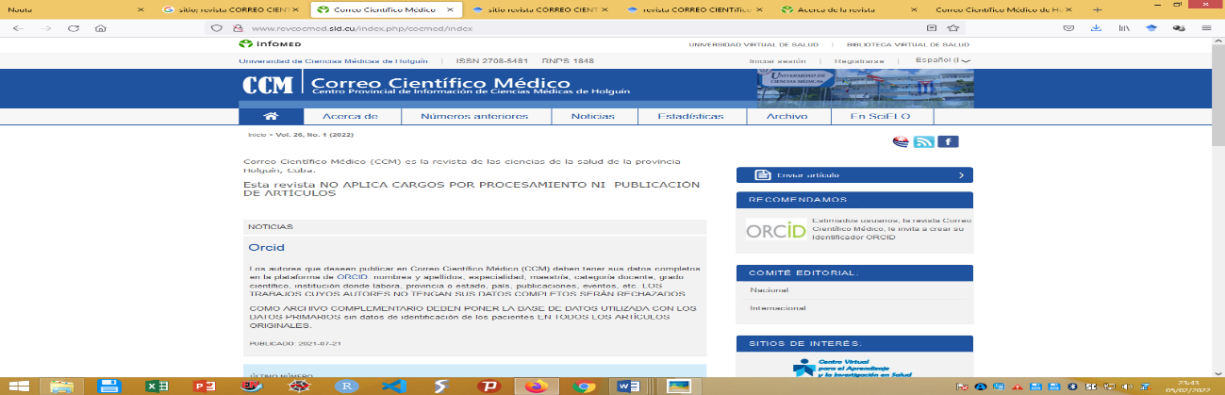

Ilustración 7 Portada de la Revista Correo Científico Médico en plataforma para acceso abierto

* Mantenimiento y actualización del sitio web INFOMED Holguín, que surge a partir del año 2008 con la necesidad de crear los portales provinciales para abrir un espacio comunicativo de la realidad en el sector de la salud de cada territorio, siendo el CPICM de Holguín el encargado de ejecutarla al contar con la tecnología y el personal necesario. Constituye una herramienta fundamental para la socialización de la información y la gestión del conocimiento al estar diseñado para divulgar los principales servicios como es el repositorio de Tesis institucionales, se vincula con los portales de las instituciones de salud de la provincia y mantiene actualizado entre otros servicios la información sobre eventos científicos y especialidades que resultan novedoso en procesos de investigación científica, así como el acceso a Bases de datos especializadas proporcionadas por INFOMED.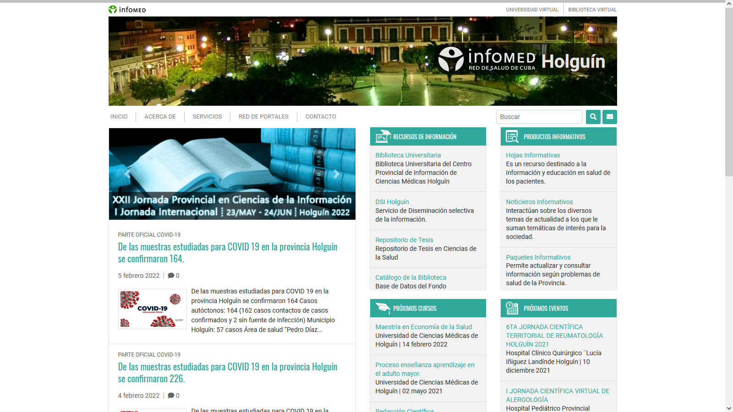

Ilustración 8 Portada del INFOMED de Holguín

* **Diseminación Selectiva de información**: Servicio digital que se envía por correo electrónico, con una frecuencia acordada con el interesado, para brindar a especialistas e investigadores la información más actualizada que aparece en Internet sobre temas de interés.
* **Actualización del Repositorio de Tesis institucionales**: servicio del sitio de INFOMED Holguín, que permite la socialización de los resultados científicos del territorio, para su consulta por especialistas e investigadores a escala nacional e internacional.

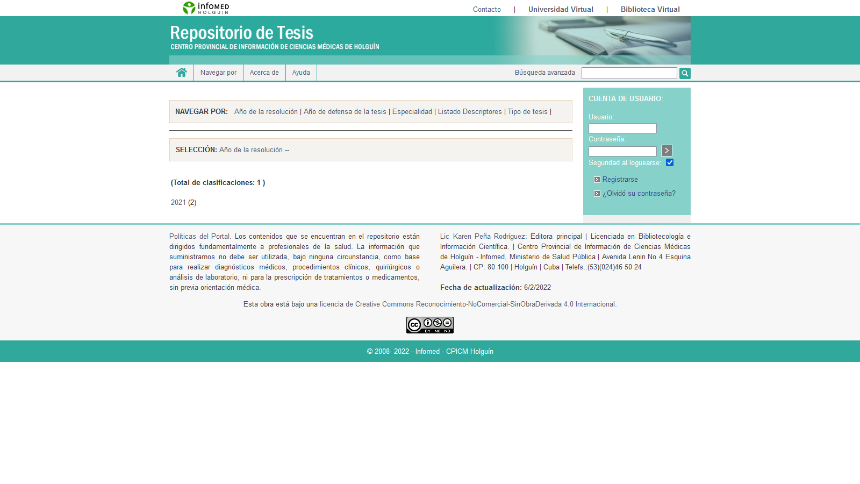

Ilustración 9. Portada del Repositorio de Tesis. Servicio de INFOMED Holguín

Todos los servicios y productos del centro cuentan con su ficha técnica, lo que permite la consulta de los especialistas y la actualización de este documento cada vez que se apliquen nuevas técnicas y herramientas en su diseño. Todas las Fichas de servicios forman parte del procedimiento de trabajo de la Biblioteca del CPICM de Holguín.

CONCLUSIONES

La investigación se desarrolló en el CPICM de Holguín, aplicando las herramientas de investigación al 86% del total de sus trabajadores, con 18 profesionales de la información como la muestra a estudiar.

Como resumen se demuestra la importancia que tiene vincular la gestión del conocimiento como herramienta de la gestión estratégica en una entidad, la preparación permanente de sus especialistas y la relación entre los nuevos conocimientos adquiridos con las nuevas herramientas aplicadas para el diseño de servicios científico técnico de alto valor agregado y enfocado en la metas del centro.

Se evidencia la existencia de los planes de necesidades de formación de los especialistas de manera anual y su cumplimiento, tributando a la mejora de los servicios que presta el centro.

La gestión del conocimiento de manera continua, influye en la actualización permanente de la cartera de servicio del CPICM de Holguín, permitiendo brindar soluciones de impacto a las demandas de los clientes, utilizando al máximo la tecnología y capacidad instalada en la entidad, mostrándose el incremento de servicios brindados desde la creación del centro hasta la actualidad que se brindan más de 18 servicios de información.

A pesar de que se evidencia una gestión estratégica en función de la mejora de los servicios del centro y su eficiencia, el 88% de la muestra estudiada no tiene conciencia de la importancia del proceso de Gestión del Conocimiento, desconociendo las generalidades de este.

Se valora positivamente la influencia del trabajo en equipo, la disposición para socializar los conocimientos adquiridos por diferentes vías, así como la motivación para renovar los servicios y productos en función de las nuevas tecnologías.

Se debe incrementar las vías para socializar la información y el conocimiento de los expertos mediante las publicaciones y participación en eventos, considerándose que existe potencial en temas de trabajo en editorial científica, gestión de bibliotecas médicas, uso de los recursos de INFOMED, y uso de las redes sociales.

REFERENCIAS BIBLIOGRAFÍA

Aja. L. Gestión de información, gestión del conocimiento y gestión de la calidad en las organizaciones. ACIMED v.10 n.5 Ciudad de La Habana sep.-oct. 2002. disponible en: http://scielo.sld.cu/scielo.php?script=sci_arttext&pid=S1024-94352002000500004

Casas. E. *Aspectos teóricos en torno a la gestión del conocimiento en la medicina basada en evidencias.* Disponible en http://bvs.sld.cu/revistas/aci/vol17_2_08/aci03208.htm.

Fernández. M, Ponjuán. G. *Análisis conceptual de las principales interacciones entre la gestión de información, la gestión documental y la gestión del conocimiento”. ACIMED* v.18 n.1 Ciudad de La Habana jul. 2008, Disponible en: http://scielo.sld.cu/scielo.php?pid=S1024-94352008000700007&script=sci_arttext&tlng=pt

Marin, S. *Apropiación social del conocimiento: una nueva dimensión de los archivos. Revista Interamericana de Bibliotecología.* Vol. 35. No 1.2012. p 55 – 62

Mas B. A, Fornet. E. *Vinculación de la gestión de información, el conocimiento y la tecnología con la planeación estratégica de la organización. Ciencias de la Información* ISSN 1606-4925. Vol. 35, No. 1, abril 2004 p 57-64. Disponible en http://cinfo.idict.cu/cinfo/article.

Ordoñez. P. *Gestión del Conocimiento y Capital Intelectual: El valor de los activos Intangibles.* Disponible en http://www.gestiondel conociendo.com/documentos2/.

Orozco. E, Mas. B, et al. *Inteligencia Empresarial Que y Cómo*. Ed. Instituto de Información Científico y tecnológico, IDICT. La Habana. 2009. il. 332 p.

Osorio.M. *El capital intelectual en la gestión del conocimiento* ACIMED v.11 n.6 Ciudad de La Habana nov.-dic. 2003. Disponible en http://scielo.sld.cu/scielo.php?pid=S1024-94352003000600008&script=sci_arttext

Pérez. Y. Coutín, A. *La gestión del conocimiento: un nuevo enfoque en la gestión empresarial****.*** *ACIMED*v.13 n.6 Ciudad de La Habana nov.-dic. 2005. Disponible en: http://scielo.sld.cu/scielo.php?script=sci_arttext&pid=S1024-94352005000600004.

Ponjuán. G. *Gestión documental, de información y del conocimiento... puntos de contacto y diferencias. Ciencias de la Información*. ISSN 1606-4925. Volumen 34  No. 3 diciembre  / 2003. Disponible en: http://cinfo.idict.cu/cinfo/article/view/258/257.

Ponjuán. G. Impacto *de la Gestión de información en las organizaciones. Ciencias de la Información*. Volumen 31  No. 3-4, septiembre- diciembre  / 2000. Disponible en:

http://cinfo.idict.cu/cinfo/article/view/258/257.

Ponjuan. G. “*Gestión documental, gestión de información y gestión del conocimiento: evolución y sinergias. Comunicación preliminar”. Ciencias de la Información*. ISSN 1606-4925. Disponible en: http://cinfo.idict.cu/index.php/cinfo/article/view/126.

Salazar. D. et al. *La Red de Capital Humano*. ed. Editorial Academia. La Habana. 2012. 357 p

Torres. A. *El profesional de la Informacion en la inteligencia organizacional*. ACIMED. Vol. 10, 05 2002. Disponible. <http://www.bvs.sld.cu/revistas/aci/vol10_5_02/aci02502.h>